Módulo 1 La interpretación ambiental del patrimonio geológico.

1.1. La interpretación ambiental en el marco de la geología.

Hemos entendido la interpretación ambiental como un proceso de comunicación atractivo que viene a revelar “in situ” el significado de una herencia natural, cultural o histórica concreta.
La geología es una ciencia natural que estudia los rasgos del planeta Tierra y especialmente sus rocas constituyentes, así como los procesos que han ido teniendo lugar a lo largo de su historia.

Si unimos ambos conceptos, entenderemos como herencia concreta a interpretar en nuestro curso a aquellos rasgos concretos del paisaje, bien sea a una gran escala panorámica, mediana en un afloramiento concreto o pequeña de un detalle en una roca; que nos hablen de alguna característica o proceso que tiene lugar en la Tierra.

Podemos entonces aplicar una Matriz para la Evaluación del Potencial Interpretativo de esos rasgos del paisaje que presenten un interés geológico, valorando su singularidad, atractivo, resistencia al impacto ambiental, acceso a una diversidad de público, estacionalidad, afluencia actual de público, facilidad de explicación, pertinencia en los contenidos, seguridad y facilidad de instalación.

De este modo, a la hora de escoger los puntos de interés geológico que vamos a interpretar, buscaremos aquellas estructuras que resulten sorprendentes o impactantes visualmente, pues nuestros visitantes van a reparar en ellas y evidentemente merecen una explicación. También aquellos ejemplos visibles de una determinada estructura o proceso geológico de cierta importancia y relativa sencillez de explicación, pues el atractivo surgirá en nuestros compañeros al comenzar a entender un proceso que ha quedado fosilizado en una roca, estructura o el propio paisaje. Igualmente hay que atender a los LIG, o lugares concretos de interés geológico reconocidos por las instituciones y donde podemos encontrar un elemento geológico de primer interés.
No podremos tampoco obviar algunos elementos del paisaje específicos en relación con la geología: una bocamina, una cantera, una surgencia de aguas; un afloramiento concreto, con un tipo de rocas determinado; un punto de observación de paisaje donde podamos reconocer diferentes unidades geológicas representadas en los accidentes geográficos, así como sus contactos. Finalmente los cambios de vegetación, suelo, paisaje o tipos de rocas son también relevantes para una comprensión de aquella causa que produce el cambio de las condiciones que nos rodean.

Para el estudio previo de los probables puntos de interés geológico que podemos encontrar en una ruta tenemos determinadas herramientas que podemos aplicar:
-Visualización previa del sigpac (sigpac.mapama.gob.es).
-Análisis de la cartografía geológica serie Magna 1:50000 y su memoria correspondiente (info.igme.es).
-Representación de la ruta y visión de los accidentes geográficos en la aplicación IGN “Mapas de España” (Playstore para Android & Iphone).

Dentro de los elementos fijos a instalar en un sendero interpretativo de geología, es muy importante atender a las consideraciones medioambientales. Un sendero debe ser un elemento de comunicación de un punto a otro, fundamentalmente, y su señalización fija aquella que señale al lugar objetivo al que conduzca.
Es verdad que algunos afloramientos tienen entidad suficiente como para que se les reconozca un nombre concreto, un lugar con toponimia propia desde donde su observación sea óptima, y un sendero para llegar a ellos. También es importante que se mantengan limpios de vegetación para poder estar allí y ver su belleza y sus enseñanzas.
Pero poco más. Hoy día hay múltiples medios tecnológicos de bolsillo que nos permiten geo-referenciar cualquier información a un lugar determinado: trabajemos con ello, organicemos nuestra actividad con ellos y porteemos nosotros algunos elementos tangibles como paneles o mapas para nuestra explicación.

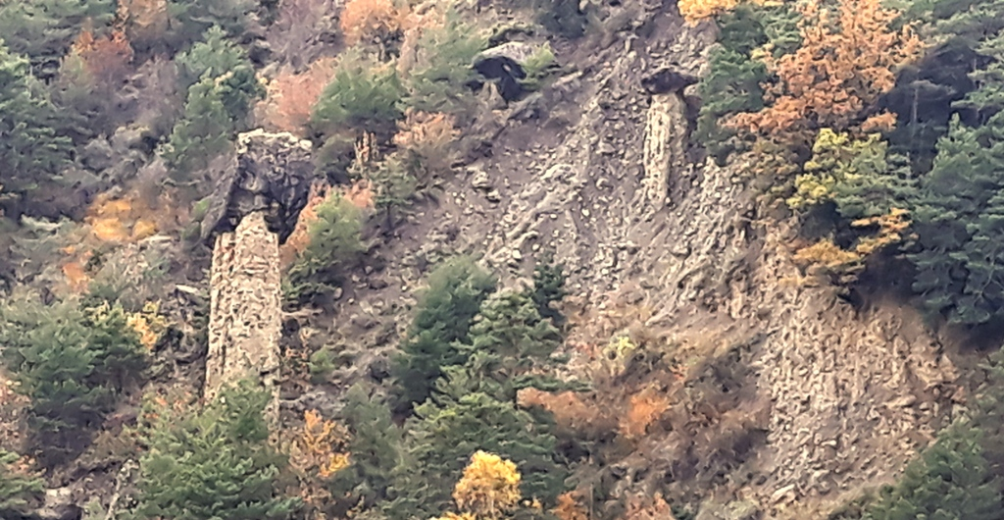
FOTO: Chimeneas de las Hadas en el barranco de Arás (Biescas) La belleza de estas estructuras provenientes de estratos deleznables y con una piedra caballera que las protege de la erosión, tiene algo que ver con la gran cantidad de materiales sueltos que puede arrastrar un torrente a su paso, como es el caso del que circula justo en su base y que el 7 de agosto de 1996 segó la vida a 87 personas sobre un camping mal ubicado en los sedimentos de su cono de deyección.

1.2. Valores de la interpretación ambiental geológica.

La interpretación es un arte que debe entretener, informar e ilustrar, desarrolla una idea central en cada uno de nuestros mensajes, crea conexiones intelectuales y emocionales en el visitante respecto al patrimonio, y debe infundir una actitud de custodia/respeto del patrimonio interpretado.

La geología es una ciencia que exige conocimiento. La información debe responder al menos a una idea central correcta y explicada en aquellas comunicaciones que pretendan informar sobre ello. No se pretende conocer todo, pero sí exponer de un modo ilustrativo una información al respecto. En relación con la materia, resultará entretenida aquella historia que vaya descubriendo una serie de datos de los propios rasgos del patrimonio que observamos, dado que se irá estimulando el pensamiento intelectual de los asistentes. Anécdotas, temas de actualidad al respecto, juegos de palabras, fusión de las ideas con los integrantes del grupo atendiendo a su idiosincrasia, participación del grupo… serán complementos de entretenimiento en la explicación, pero no deben desbancar el rol principal de la información y el estímulo que directamente puede producir en los asistentes.
La conexión emocional entre el visitante y el patrimonio parte del valor natural que estamos contemplando, pero aumentará a la vez que el visitante extraiga la información que de éste se desprende. Así no será difícil conseguir esa actitud de respeto frente al patrimonio interpretado. Sin embargo, para que este respeto se traduzca en una custodia efectiva puede ser necesario instruir también al visitante de algunos daños que no se perciben a primera vista: El gran daño que se hace al extraer una muestra de un afloramiento frente al mucho menor de coger una muestra caída de su base. El deterioro de las rocas deleznables si nos subimos o acercamos en exceso a ellas. Las agresiones de la actividad humana y su efecto por ejemplo al destruir un suelo vegetal. Los riesgos geológicos: como el deslizamiento de ladera, acentuado tras unas cicatrices antrópicas en su parte alta; la avenida de un torrente y el probable cambio brusco de su curso de aguas sobre los derrubios propios en un cono de deyección; la periodicidad de una inundación si ocupamos las márgenes de inundación de un río…

Atendiendo al mensaje interpretativo, es importante en el nivel del conocimiento anticipar qué queremos que la gente sepa y hasta donde queremos que comprenda una materia. Una explicación geológica puede irse complicando hasta conceptos que sólo una mínima parte de nuestro público entendería, agravados además por un lenguaje retorcido como muchas veces es el geológico.
En el nivel afectivo será importante cautivar al escuchante con nuestra explicación, enlazando la importancia del conocimiento que de ahí se destila para aspectos tangibles en la sociedad, o bien para revelar contradicciones frente a hábitos actuales, o que denuncien la necesidad de su conservación.

Imaginemos una parada frente al principal manantial en una determinada zona. Frente a la belleza del lugar hacemos una parada. Nos hemos informado de problemas de contaminación de nitratos en el acuífero que lo nutre, debido -por ejemplo- al aumento de la superficie de cultivo y a la sobreutilización de nitratos en las prácticas agrícolas de la zona; y además constatamos que la toma de aguas para una población vecina se ubica escasos kilómetros aguas abajo del río al que da lugar. Es evidente que ahora el plano afectivo subirá varios enteros.

En el último nivel, el de actitud y comportamiento, es importante –como ya hemos comentado- clarificar a nuestros acompañantes la actitud frente a cosas a hacer o a no hacer en el momento de la visita. Sin embargo, aún más constructivo será destilar información de nuestra visita para aclarar actitudes y comportamientos positivos y negativos en los hábitos de vida nuestros o de la sociedad.

Transitamos ahora por una ancha pista de reciente construcción en el hayedo. Una parada al pie de tres hayas consecutivas caídas justo en el linde por encima de la pista nos invita a observar las raíces y el suelo vegetal seccionado por el desmonte realizado para la apertura de la pista: Las raíces están cortadas y parte del suelo se ha lixiviado y su escorrentía cae sobre la pista; en un punto también se ha producido un pequeño deslizamiento de ladera. Las hayas son árboles especialmente sensibles y frágiles ante esos hechos. Además, el claro abierto en el bosque por debajo de esos árboles rompe con la densidad óptima de la comunidad clímax del hayedo en ese biotopo; el viento ha impactado especialmente fuerte en ese calvero de bosque justo sobre los árboles ya debilitados por los otros factores: La tragedia está servida.

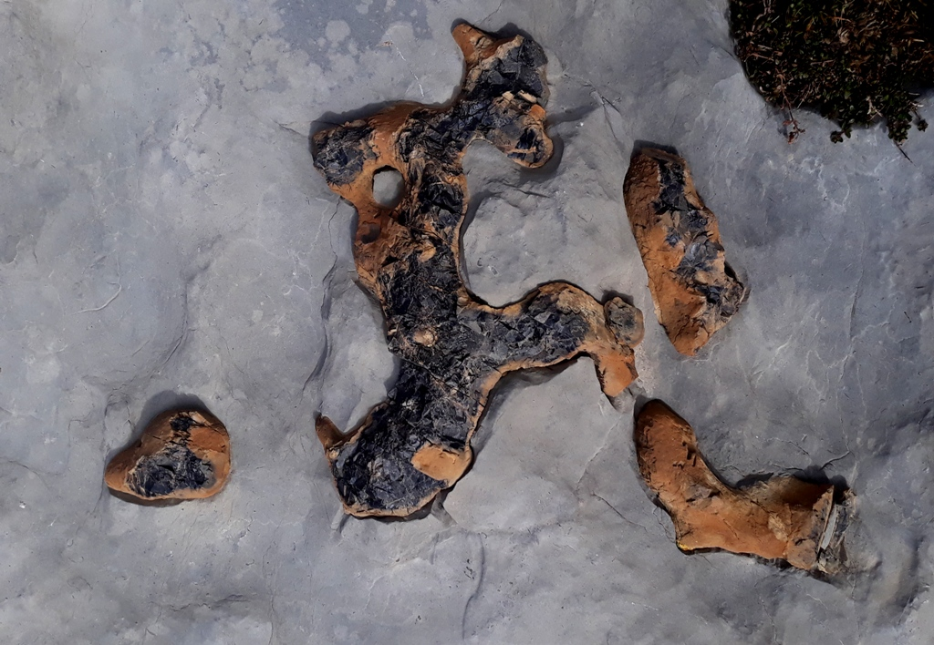
FOTO: Nódulos de sílex en caliza, presentes en una unidad característica (caliza con sílex, Fm. Gallinera) y rasgo que seguro despertará el interés. El sílex es una roca constituida por diferentes variedades de cuarzo (en este caso sobre todo cuarzo microcristalino), y a veces algún otro mineral silíceo similar o de la roca encajante. Se origina por concentración de restos fósiles u otras rocas sedimentarias en unas zonas del estrato (en este caso son esponjas silíceas), y reemplazamiento mineral de esas partículas durante el enterramiento.

1.3. La geología para un guía-intérprete.

Nos hemos referido al conocimiento científico que exige cualquier explicación geológica. Sin embargo, huyamos del miedo a la explicación y a la comunicación de esta materia. Muchas cosas son muy lógicas. También la cultura popular, el conocimiento geográfico y muchos rasgos de la región en la que está familiarizado un guía van a reportar un conocimiento de los aspectos geológicos del área mucho mayor que lo esperado.

Enuncia esos rasgos, no tengas miedo en expresar que no sabes el por qué de algunas cosas; hay una parte de esta ciencia, la geología, que es histórica e irrepetible, y la simple enseñanza de un afloramiento, con lo que hay, lo que se observa, las rocas de esa área, ya es información geológica.

Al hablar de geología, la asimilación del mensaje por parte del público juega un papel especialmente difícil.

Es más importante lo que te entiendan que lo que seas capaz de explicar. Los conceptos del tiempo, de otro medio geográfico en el pasado, de la formación de una roca en un entorno que era ahí, pero es que entonces ésto no era la cumbre de una montaña… resultarán muy complejos de entender. El no habituado empezará entendiendo que la roca se formó ahí, en ese páramo, incluso inclinada o plegada. Y además es difícil entender que 35000 años, el último máximo glaciar, es ayer en la escala de tiempos geológico… y casi parece más que 35 millones de años, que es cuando se extinguieron los dinosaurios.
Intenta que todo el mundo pueda adquirir unas cuantas ideas básicas. Reafírmate con algunas cuestiones de que están comprendiendo algo.

Resulta interesante conocer los enlaces entre la geología y otras disciplinas, como la biología, la historia, la meteorología. Vamos a ilustrarnos con algunos ejemplos:

“Tradicionalmente los tejados del Sobrepuerto en el Alto Gállego y el Prepirineo de Sobrarbe se hundían mucho más que los del valle de Plan o de la Vall d’Aran. ¿Pudo influir eso en su despoblación?
Y es que la estructura de vigas de madera que había de sostener el tarimado y las losas, se cargaba con hasta cuatro veces más de peso debido a la piedra del entorno, dado que la cocción y uso de la teja era tradición de zonas arcillosas, no del Alto Pirineo. La losa sedimentaria que existía en las primeras comarcas era una arenisca o limolita de al menos dos dedos de espesor, frente a las finas lajas de pizarra negra existentes en Plan o la Vall d’Aran. Así, un tejado cuatro veces más pesado podía durar cuatro veces menos, eso ya supongo yo”.

“El área áspera, feucha y árida en que estamos ahora; vegetada de erizón y aliaga como bien pueden percibir los pinchazos de nuestras piernas, se debe a que hemos dejado atrás el brezal que colonizaba el suelo ácido de las areniscas y hemos entrado en un área margosa que origina suelos mucho más pobres y bajos en sílice. Podemos seguir en la distancia el límite de estas dos unidades geológicas con sólo vislumbrar la diferente vegetación que puebla el paisaje”.

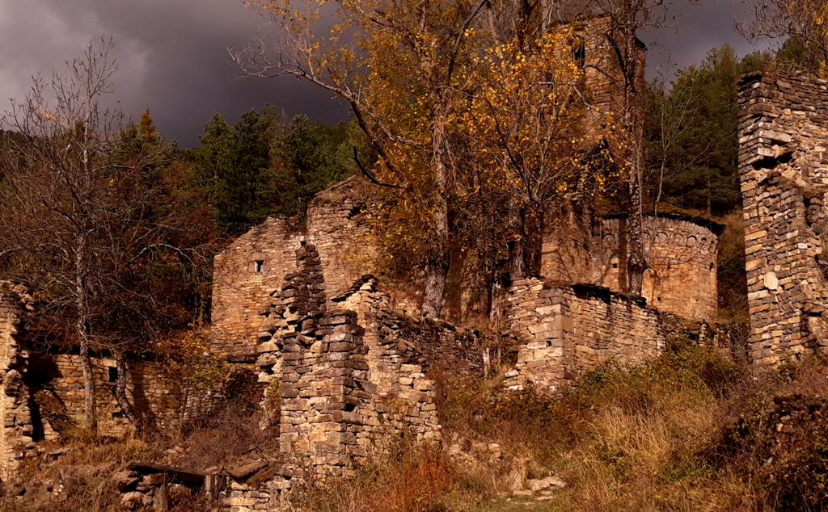
FOTO: Aldea abandonada en el Sobrepuerto.

“Vemos que el ganado pasta en un área próxima a la roca amarillenta y no sube a la zona calcárea superior: no en vano el manantial que drena el karst está en el contacto con la unidad impermeable basal, que además al ser silícea da origen a un suelo más potente y mejor pastizal. De hecho, las dos localidades más próximas también se emplazan en ese contacto, no en vano querían disponer de agua cerca”.

Si nos referimos a las estructuras idóneas para las tareas o desarrollo en el grupo, suelen ser preferibles las tutoriales en pequeños grupos, didáctica o socrática, dado que resulta frecuente el error inicial de concepto, que puede llevar a un tiempo desaprovechado por el grupo. También puede ser interesante realizar cualquier estructura de trabajo, pero con la trampa de que el guía-intérprete pueda realizar una corrección de concepto si ve que el debate o el trabajo se ha salido de los parámetros científicos reales.

1.4. La geología para niños.

Una buena amiga doctora en geología me manifestaba su dificultad en instruir a los futuros maestros en la “didáctica de la geología en la enseñanza infantil”.
Sin embargo, tras cierto debate no nos pareció tan difícil, o al menos, no resulta anti-natura en absoluto.

Los niños tienen gran conciencia de que son naturaleza. Palos y piedras podrían ser en una etapa temprana sus mejores juguetes. Es cierto que nuestra naturaleza es más parecida a la de cualquier animal, y la empatía que pueden adquirir los niños con los animales habla por sí sola. Un vegetal es algo más complejo. Y la geología parecería más alejada de ellos; pero por el contrario es nuestro biotopo, y ellos se dan perfecta cuenta de ello, es su lugar ideal de vida y desarrollo. Cuando miran un paisaje quieren saber por qué es así, así como qué cosas bellas y óptimas para la vida hay en cada sitio, y cómo sería de diferente un hogar en ese medio.

Cuando un historiador dibuja la prehistoria a los niños, pone especial énfasis en el medio en el que están, una cueva, un río cerca… Los niños viven el medio natural, y ahí les surgen muchas preguntas ¿Se puede vivir en las montañas? ¿Hace mucho calor en el desierto? ¿Se puede vivir allí, donde no crecen las plantas?

Intenta trabajar con el concepto de un lugar de vida, de aquellas características que a cada uno de ellos le confiere la tierra, la humedad, el roquedo, las planicies, las montañas. Haz que se fijen en las rocas, en qué son diferentes. El concepto de la belleza de una determinada roca escogida por ellos te sorprenderá. Háblales de riesgos geológicos, de inundaciones si se asentamos una población aquí o allá, de deslizamientos de laderas, de riesgos que no pueden ocurrir.

Huye de explicaciones densas, o que exijan visión espacial o temporal: puedes crear imágenes de un momento en el pasado, con unos organismos, un ecosistema, un biotopo; decirles que eso fue cuando se formó aquella roca, pero no tratar de solapar esos conceptos con el presente. Igualmente hablarles de que la Tierra se comprimió, se plegaron las montañas con ese pliegue que vemos allí, se levantaron; pero sin intentar la transición de ese momento a la actualidad.

En las etapas más tempranas, la percepción de la geología puede hacerse de un modo sensorial. El tacto de una roca: lustroso, granulado, áspero… el peso al coger un fragmento, que innatamente nos va a llevar al concepto de densidad… el color tanto de todo el afloramiento como de una muestra concreta; si somos capaces o no de fragmentarla, o de rayarla. Sin entrar en consideraciones de durezas o granulometría, que además no son objeto concreto de este curso, sí pueden ayudar a un niño a diferenciar entre las rocas y fragmentos orgánicos o industriales; así como a entender que en base a esos parámetros vamos a poder diferenciar unas rocas de otras.

Igualmente a la hora de algunas explicaciones, puede ser útil el aspecto de algunos materiales de uso común: un bloc de notas al referirnos a la esquistosidad de una pizarra, una esponja que simula las oquedades de un terreno kárstico, chocolate caliente para aproximar el concepto de viscosidad de un magma…

Actividades:
(1) En la página web https://davidatela.wordpress.com/mountain-culture/natureecology/ descarga el documento correspondiente a “Benasque: Camino Les Someres. Ruta naturalística por la umbría de Benasque”.
No es una ruta propiamente geológica, aunque refiere un recorrido natural que podemos descargar en un track de wikiloc, donde también se encuentran determinados waypoints a los que hace referencia el texto.
-En realidad es un documento sin completar del todo. Estudia el documento y añade tres cosas que tú harías en el mismo para darle un aspecto más atractivo, hacerlo más interactivo o mejorarlo en algún aspecto.
-Escoge dos de las paradas intermedias y, con la información que dispones, plantea una actividad que harías con el grupo en cada una de ellas.
(2) Consulta la web http://asociaciongeocientificadeburgos.com/2019/04/26/geolodia-2019-canones-del-rio-rudron-sabado-11-de-mayo/
En la presentación de un programa en el Norte de Burgos para celebrar un Geolodía se incluye un recorrido por el cañón del Rudrón, comida popular, y una visita al campo petrolífero de Las Loras.
-Sin temor a equivocarte, no tienes datos suficientes, responde: ¿Cuál te parece el principal interés del recorrido naranja? ¿Qué dos puntos de interés te parece se pretende ver en el recorrido verde?
-Fíjate en la logística y las medidas de seguridad descritas para la jornada. ¿Te parecen acertadas? ¿Crees que están completas?

